|  |  |
| --- | --- |
| **Gerb-BMSTU_01** | **Министерство науки и высшего образования Российской Федерации**  **Федеральное государственное бюджетное образовательное учреждение**  **высшего образования**  **«Московский государственный технический университет**  **имени Н.Э. Баумана**  **(национальный исследовательский университет)»**  **(МГТУ им. Н.Э. Баумана)** |

ФАКУЛЬТЕТ **Информатика и системы управления**

КАФЕДРА **ПРОГРАММНАЯ ИНЖЕНЕРИЯ (ИУ7)**

НАПРАВЛЕНИЕ ПОДГОТОВКИ **09.03.04** Программная инженерия

**Отчет**

|  |  |
| --- | --- |
| **По лабораторной работе № 1** |  |

*«Синхронные одноступенчатые триггеры со статическим и динамическим управлением записью»*

**Дисциплина:** Архитектура ЭВМ

|  |  |  |  |
| --- | --- | --- | --- |
| Студент | ИУ7-41Б |  | Савинова М. Г. |
|  | (Группа) |  | (Ф. И. О) |
| Преподаватель | Попов А. Ю. |  |  |

Москва, 2023

Содержание

[Цель работы 2](#_Toc130079863)

[Задания 2](#_Toc130079864)

[1. Асинхронный RS-триггер 2](#_Toc130079865)

[2. Синхронный RS-триггер 3](#_Toc130079866)

[3. Синхронный D-триггер в стат. режиме 5](#_Toc130079867)

[4. Синхронный D-триггер с динам. управлением записью в стат. режиме 6](#_Toc130079868)

[5. Синхронный DV-триггер с динам. управлением записью в динам. режиме 8](#_Toc130079869)

[6. DV-триггер, включенный по схеме TV-триггера 10](#_Toc130079870)

[Вывод 12](#_Toc130079871)

# Цель работы

– изучить схемы асинхронного RS-триггера, который является запоминающей ячейкой всех типов триггеров, синхронных RS- и D-триггеров со статическим управлением записью и DV-триггера с динамическим управлением записью**.**

# Задания

## Асинхронный RS-триггер

Это тип электронной схемы, которая использует два входа управления:

* R (reset/сброс)
* S (set/установка)

**Асинхронный** - переход из одного состояния в другое происходит при изменении информационных сигналов и не связан с тактовыми сигналами.

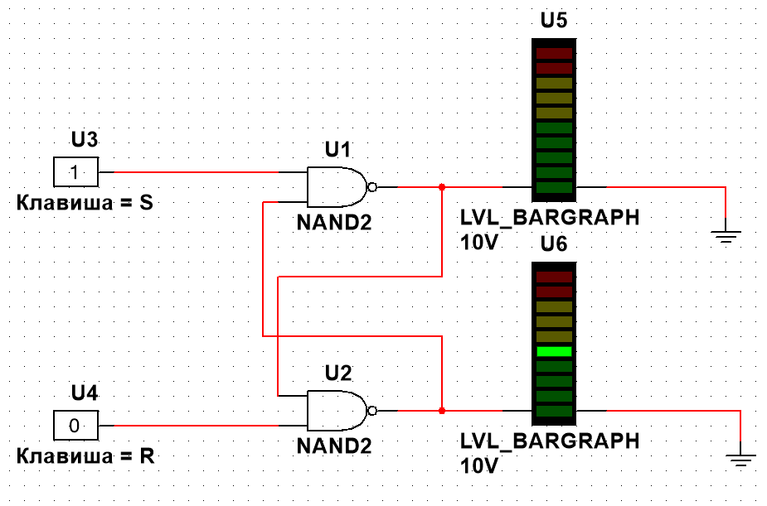

Схема 1. Асинхронный RS-триггер в Multisim

На данной схеме на входе ~S сигнал 1, на ~R, триггер в состоянии Q = 0.

|  |  |  |  |  |  |
| --- | --- | --- | --- | --- | --- |
| **~S** | **~R** | **Qn** | **Qn+1** | **~Qn+1** | **Пояснение** |
| 0 | 0 | 0 | - | - | Запрещенная операция |
| 1 |
| 1 | 0 | 1 | 0 | Установка *единицы* |
| 1 |
| 1 | 0 | 0 | 0 | 1 | Установка *нуля* |
| 1 |
| 1 | 0 | 0 | 1 | Хранение |
| 1 | 1 | 0 |

Таблица 1. Состояния асинхронного RS-триггера

**Вывод:**

RS-триггер хранит информацию 1 бит (0/1), так как сохраняет свое состояние при определенных входных сигналах.

* 0 на ~S переводит триггер в состояние 1, 0 на ~R – в 0;
* 1 на ~R и ~S – сохраняет состояние;
* 0 на ~R и ~S – состояние не определено;

## Синхронный RS-триггер

Имеет два входа управления (R и S) и один вход синхронизации C.

* C = 0 синхронный RS-триггер сохраняет предыдущее значение.
* C = 1 – работает как асинхронный RS-триггер.

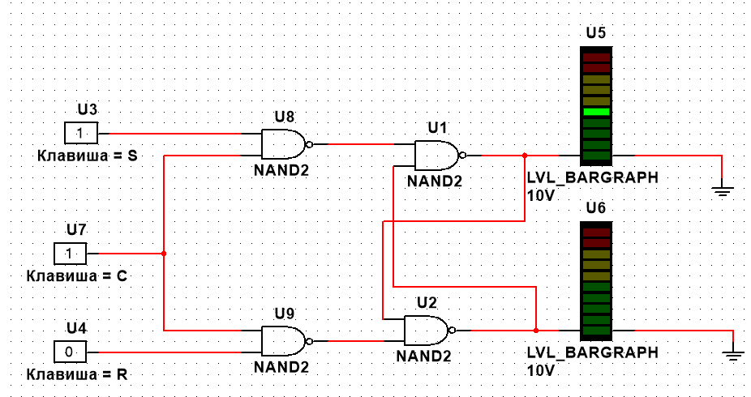Вход C позволяет внести контроль над сигналом, входящим в триггер.

Схема 2. Синхронный RS-триггер в Multisim

|  |  |  |  |  |  |
| --- | --- | --- | --- | --- | --- |
| **C** | **S** | **R** | **Qn** | **Qn+1** | **Пояснение** |
| 0 | 0 | 0 | 0 | 0 | Хранение |
| 1 | 0 |
| 0 | 0 |
| 0 | 0 | 0 | 1 | 1 |
| 1 | 1 |
| 0 | 1 |
| 0 | 0 | 1 | 0 | 0 | Установка *нуля* |
| 1 | 0 |
| 0 | 0 |
| 0 | 0 | 1 | 1 | 1 |
| 1 | 0 |
| 0 | 0 |
| 0 | 1 | 0 | 0 | 0 | Установка *единицы* |
| 1 | 1 |
| 0 | 1 |
| 0 | 1 | 0 | 1 | 1 |
| 1 | 1 |
| 0 | 1 |
| 0 | 1 | 1 | 0 | - | Запрещенная установка |
| 1 |
| 0 |
| 0 | 1 | 1 | 1 |
| 1 |
| 0 |

Таблица 2. Состояния асинхронного RS-триггера

**Вывод:**

* В режиме хранения, то есть при C = 0, состояние триггера изменить нельзя;
* 0 на S, 0 на R - состояние не меняется;
* 1 на S при С = 1 переводит в состояние 1;
* 1 на R при С = 1 переводит в состояние 0;
* 1 на S, 1 на R - состояние не определено, поскольку при C = 1 индикаторы горят, при переключении – постоянно мигают;

## Синхронный D-триггер в стат. режиме

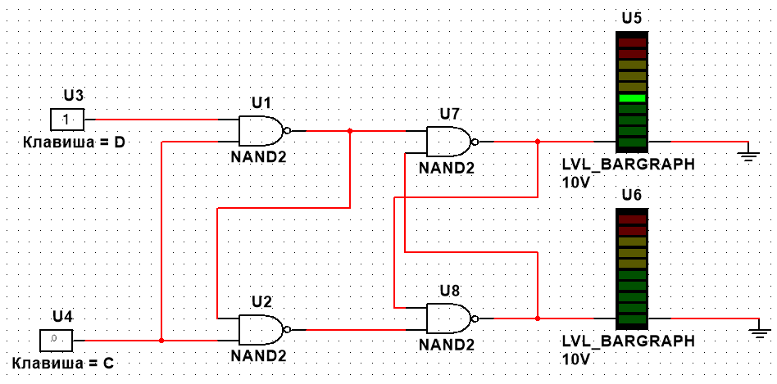Имеет один информационный D-вход, состояние которого с каждым синхронизирующим импульсом передается на выход, т. е. выходные сигналы представляют собой задержанные входные сигналы.

Схема 3. Синхронный D-триггер в Multisim

На схеме D = 0, C = 1, триггер в состояние 0

|  |  |  |  |  |
| --- | --- | --- | --- | --- |
| **C** | **D** | **Qn** | **Qn+1** | **Пояснение** |
| 0 | 0 | 0 | 0 | Хранение |
| 1 | 1 |
| 1 | 0 | 0 |
| 1 | 1 |
| 1 | 0 | 0 | 0 | Установка *нуля* |
| 1 | 0 |
| 1 | 0 | 1 | Установка *единицы* |
| 1 | 1 |

Таблица 3. Состояния синхронного D-триггера

**Вывод:**

* Состояние триггера меняется только при C = 1;
* 1 на С, 0 на D – состояние 0;
* 1 на С, 1 на D – состояние 1;
* Выходной сигнал такой же как и входной (при C = 1);

## Синхронный D-триггер с динам. управлением записью в стат. режиме

Сигнал D в данном случае меняется только тогда, когда сигнал C меняется.

Особенностью синхронных триггеров является перепад синхросигнала, то есть прием информационных сигналов и передача на выход принятой информации выполняется в момент изменения синхросигнала на C-входе из 0 в 1 и наоборот.

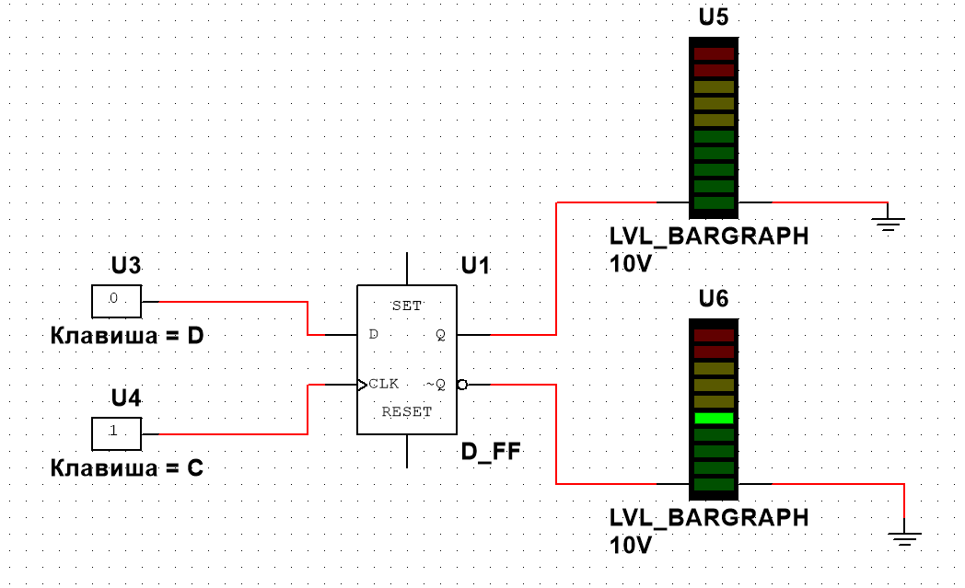На схеме D = 0, C = 1, триггер в состоянии 0.

Схема 4. Синхронный D-триггер c динамическим управлением записью в Multisim

|  |  |  |  |  |
| --- | --- | --- | --- | --- |
| **С** | **D** | **Qn** | **Qn+1** | **Пояснение** |
| 0**→**1 | 0 | 0 | 0 | Установка *нуля* |
| 1 |
| 1 | 0 | 1 | Установка *единицы* |
| 1 |
| 0 | 0 | 0 | 0 | Хранение |
| 1 | 1 |
| 1 | 0 | 0 |
| 1 | 1 |

Таблица 4. Состояния синхронного D-триггера c динамическим управлением записью

**Вывод:**

* Состояние такого триггера изменяется только при смене сигнала с 0 на 1 на C-входе;
* При этой смене триггер переходит в состояние, которое было на входе D в момент включения С-входа;

## Синхронный DV-триггер с динам. управлением записью в динам. режиме

Синхронный DV-триггер имеет:

* Один информационный D-вход;
* Оlин подготовительный разрешающий V-вход:

При статическом управлении записью:

* C = 0: DV-триггер сохраняет свое состояние;
* С = 1, V = 1: DV-триггер принимает информационный сигнал, который действует на D-входе, то есть работает как асинхронный DV-триггер;
* С = 1, V = 0: DV-триггер сохраняет свое состояние;

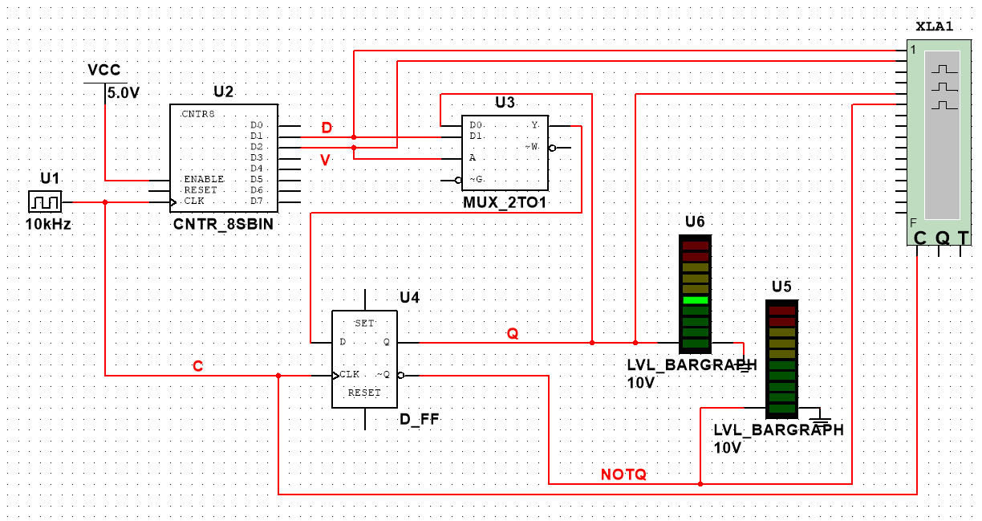Дополнив схему D-триггера входом V, можно получить DV-триггер. При V = 1 временный диаграммы D и DV-триггеров совпадают.

Схема 5. Синхронный DV-триггер c динамическим управлением записью в Multisim

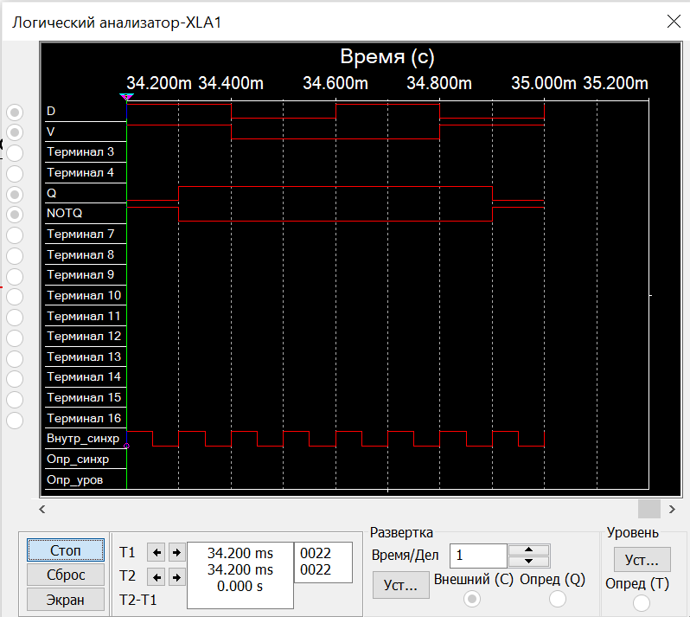

Диаграмма 1. Временные диаграммы синхронного DV-триггера

|  |  |  |  |  |
| --- | --- | --- | --- | --- |
| **C** | **D** | **V** | **Qn** | **Qn+1** |
| 0 | 0 | 0 | 0 | 0 |
| 1 | 1 |
| 1 | 0 | 0 |
| 1 | 1 |
| 1 | 0 | 0 | 0 |
| 1 | 1 |
| 1 | 0 | 0 |
| 1 | 1 |
| 1 | 0 | 0 | 0 | 0 |
| 1 | 1 |
| 1 | 0 | 0 |
| 1 | 0 |
| 1 | 0 | 0 | 0 |
| 1 | 1 |
| 1 | 0 | 1 |
| 1 | 1 |

Таблица 5. Состояния синхронного DV-триггера c динамическим управлением записью

**Вывод:**

* Состояние DV-триггера меняется в соответствии с сигналом на D-входе, когда на C-входе происходит перепад из 0 в 1;
* В остальных случаях – сохранение предыдущего состояния;
* V = 1: DV-триггер работает как D-триггер;
* V = 0: прием информации запрещен, сохранение состояния;

## DV-триггер, включенный по схеме TV-триггера

T-триггер имеет:

* Один информационный T-вход (счетный вход);

**Асинхронный**: переходит в противоположное состояние при подаче на T-вход единичного состояния (счет по модулю 2);

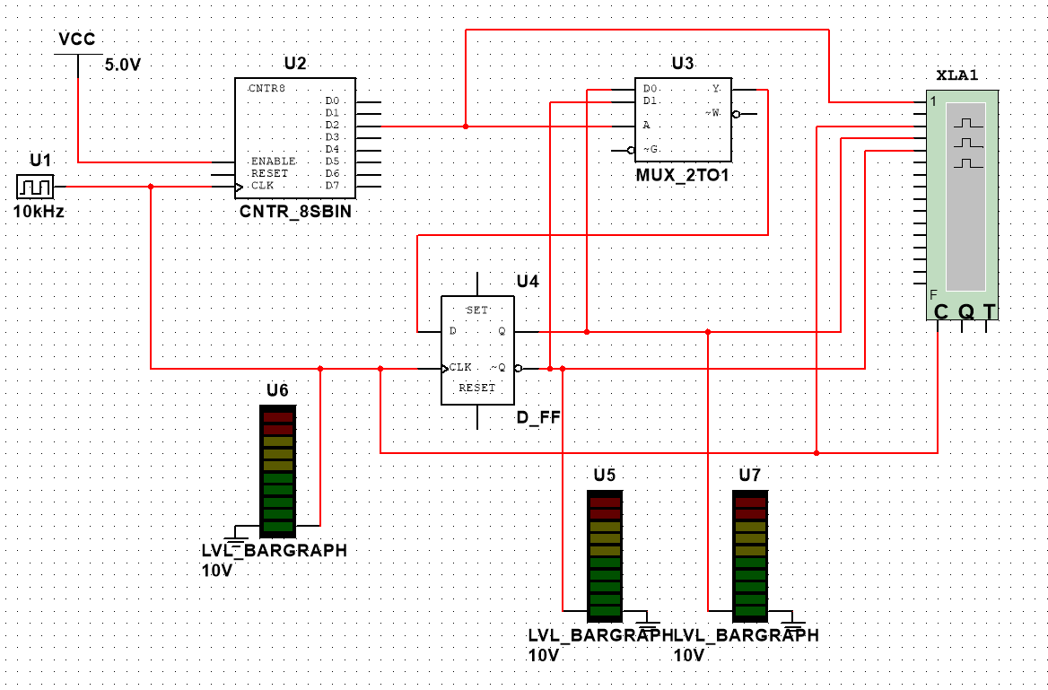**Синхронный:** имеет Т и С-входы; переключается в противоположное состояние сигналом С, если на счетном входе T – 1;

Схема 6. DV-триггер, включенный по схеме TV-триггера в Multisim

**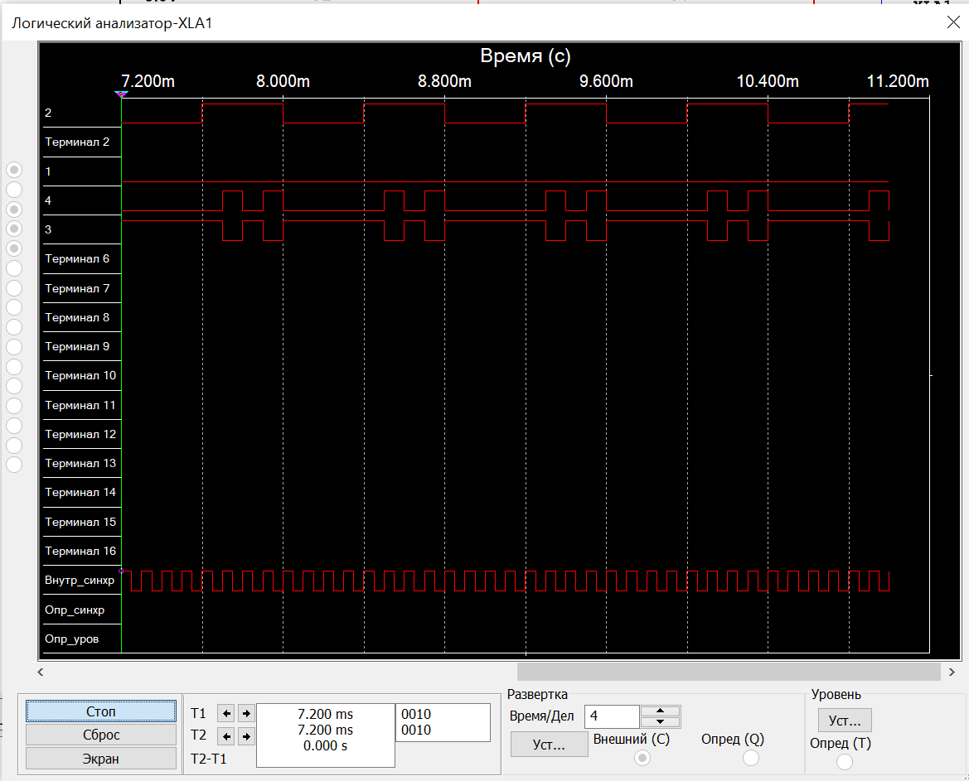Вывод:**

Диаграмма 2. Временные диаграммы DV-триггера по схеме TV-триггера

* TV-триггер работает так, что при V = 1 состояние триггера изменяется на противоположное с каждым тактом, который генерируется на С-входе, который выполняет роль счетного T-входа;
* T-вход меняет состояние триггера на противоположное при подаче на него 1
* V = 1: TV-триггер работает по аналогии с асинхронным T-триггером;
* V = 0: сохраняется то состояние, в котором триггер был до переключения V-входа;

# Вывод

В процессе выполнения лабораторной работы были:

* изучены различные виды триггеров;
* проанализированы временные диаграммы;
* получены навыки моделирования схем триггеров на основе ЛЭ и микросхем в Multisim;

Кроме того, была получена зависимость выбора триггера от конкретных задач и требований к скорости и надежности системы.

Таким образом, данная лабораторная работа позволила более детально изучить строение (а)синхронных триггеров и их использование в практических задачах.